台北市立松山高中九十二學年度第一學期一年級地理科第二次期中考
考試範圍：地理（一）第五章 ─ 第十一章

◎ 說明：該試卷所有選擇題全部單選，請填寫於電腦卡，每題2分，答錯不倒扣，共80分。
非選題部分，請填寫於作答處，每格2分，共20分。

壹‧選擇題 (每題2分)

- 台灣東北部海岸，因岩層軟硬性質的不同，而形成奇特的海岸景觀。判斷下列地名中的地形意涵，何者「不屬於」硬岩層所形成的地形？ (A)野柳岬 (B)麟山鼻 (C)富貴角 (D)東澳港

2. 右圖是某洋面的部分洋流系統圖，由圖可推知的地理事實可能有：
(甲)該海域位於南半球 (乙)該洋面位於高緯度區 (丙)圖中「A」
洋流是為補償流 (丁)圖中「→」實線屬於寒流性質。正確的是：
(A)甲乙 (B)甲丙 (C)乙丙 (D)乙丁

3. 某地的地形景觀可以「一山穿九洞，暗渠漂百里」來形容，請問該地形最有可能為下列何者？ (A)火山地形 (B)冰河地形 (C)風成地形 (D)石灰岩地形
4. 「侵蝕輪迴」係指地形經過回春作用又重新開始的循環過程。導致「輪迴」的關鍵性因素為何？ (A)降雨強度增強 (B)風化作用增大 (C)侵蝕基準下移 (D)地表陸塊下沉
5. 下列何種作用，與今日地表原始地貌的構成，有密切的關係？ (A)火山作用 (B)崩壞作用 (C)侵蝕作用 (D)風化作用
6. 圖(一)中「A」是屬於何種地形？ (A)地塹 (B)向斜 (C)單面山 (D)風稜石 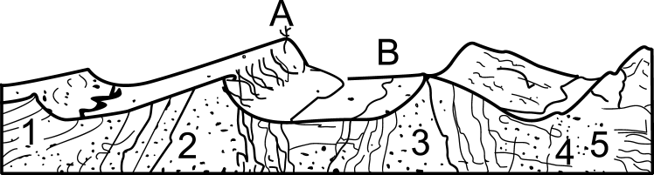 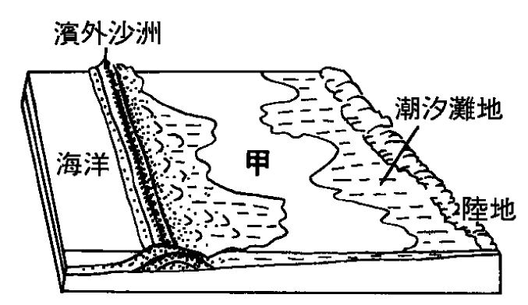

7. 圖(二)是某種海岸地形示意圖。該種海岸性質應屬於： (A)沉水海岸 (B)離水海岸 (C)珊瑚礁海岸 (D)谷灣式海岸
8. 形成乾燥氣候的成因有：(甲)背西風 (乙)背信風 (丙)副熱帶高壓籠罩 (丁)涼流影響 (戊)深居內陸 (己)四周高山屏障。南美祕魯地區熱帶沙漠雨量稀少的原因是：(A)甲丙丁 (B)乙丙丁 (C)丙丁戊 (D)丁戊己
9. 一地在一定期間內，水的流入（收入）與流出（支出）的平衡狀況，
稱為水平衡。水平衡概念中，最重要的兩個要素是什麼？(A)降水
和蒸發 (B)缺水和剩水 (C)滲透和逕流 (D)受壓水和自由水
10. 右圖是火山地形型態示意圖，下列關於該圖的說明，何者是「正確」
的？ (A)甲為酸性熔岩所形成的 (B)乙為侵入岩性質火山 (C)丙噴
發方式屬於寧靜噴發 (D)三者中以乙火山的碎屑物最多

11. 圖(三)表示地表上五個地區的氣候資料。在其他條件都相同時，哪一個地區的化學風化最為
強烈？ (A)甲 (B)乙 (C)丁 (D)戊
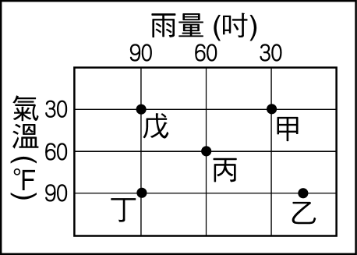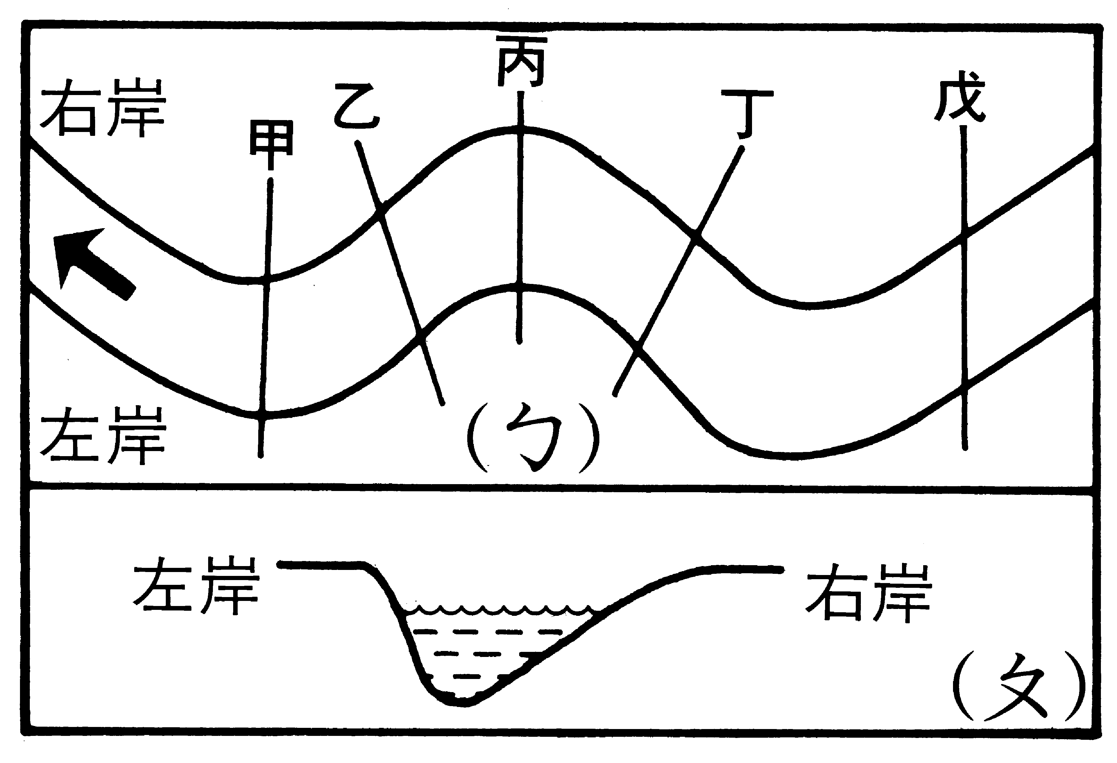

12. 圖(四)中ㄅ圖是某條河流的流段示意圖，ㄆ圖則為該河段不同地點的斷面剖面圖。ㄆ圖所示
的剖面，應出現在ㄅ圖中的哪一個斷面？ (A)甲 (B)乙 (C)丙 (D)丁
13. 德國北部外洗平原的細沙(甲)，與中部台地的黃土(乙)，甲、乙二者之間存在著何種事實？ (A)甲是乙的物理風化物 (B)乙為甲未淘選前的風化物 (C)甲經由風力搬運堆積成乙 (D)甲為冰水堆積、乙為冰磧堆積
14. 台灣生物種類繁雜且多特有種，與下列哪一項地理事實最有關連？ (A)島弧的孤立位置 (B)高地的垂直分布 (C)新褶曲山脈的形成 (D)土壤剖面的成熟發育
15. 冬季冷氣團勢力強大時，陽明山竹子湖附近的農民在山坡上種植作物，而不在山谷底部的竹子湖種植。此一現象反映了何種地理事實？ (A)高度愈高日照愈強 (B)山谷容易產生逆溫 (C)高度愈高氣壓愈低 (D)地勢低平土壤貧瘠

貳‧整合題 (每題2分)

- 某人由北而南暢遊臺灣。有一天，他發現正身處在寬約7～8公里、長達百多公里的縱谷中，他將眼前所看到的山景畫下，如圖(五)的地形素描所示。請問：
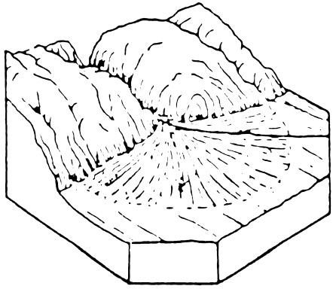
16. 圖中素描屬於何種地形景觀？ (A)三角洲 (B)氾濫平原 (C)河階台地
(D)山麓沖積扇
17. 圖中哪一點符合「物質粒大疏鬆、缺乏水源」的特徵？ (A)甲 (B)乙
(C)丙 (D)丁
18. 造成圖中地形景觀的最主要原因是什麼？ (A)河流流速變緩 (B)河流泥
沙增多 (C)河流流量減少 (D)山坡崩壞作用

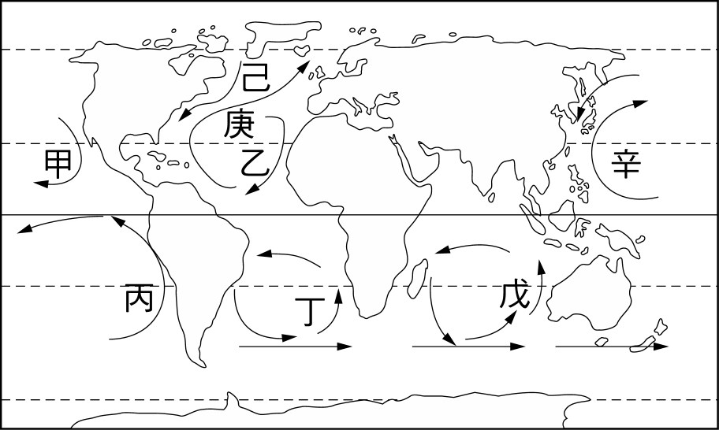
- 圖(六)為世界洋流系統簡圖。請回答下列問題：
19. 對於洋流的敘述，下列何者「正確」？ (A)為海底深層
的海水 (B)多沿著固定方向 (C)越往海底流速愈快 (D)
其流動與行星風系無關
20. 「該洋流可使所經之區，較同緯度地區溫暖，高緯度沿
岸港口全年不凍」，上述描寫下列何者最符合？ (A)己
(B)庚 (C)丙 (D)丁
21.圖中「甲」為哪一股洋流？ (A)祕魯洋流 (B)加那利洋
流 (C)阿古拉斯洋流 (D)加利福尼亞洋流
三、圖(七)為地下水剖面示意圖，請問：
22. 圖中ㄅ、ㄆ、ㄇ、ㄈ四處，何者為地下水面所在？
(A)ㄅ (B)ㄆ (C)ㄇ (D)ㄈ
23. 圖中1~ 4號井中，何者地下水會自然湧出？
(A)1 (B)2 (C)3 (D)4
24. 圖中甲、乙、丙、丁四層，哪些岩層其孔隙完全
被水分充塞？ (A)甲乙 (B)乙丙 (C)乙丁 (D)丙丁

四、圖(八)是地表連續的天然植物分布圖，請依各地點的代號（甲、乙、丙、丁、戊、己、庚），回答下列問題：
25. 圖中何處最有可能為灰化土的分布區？ (A)甲乙間 (B)丙丁間 (C)戊己間 (D)己庚間
26.「土質鬆軟，含豐富腐植質、礦物質，呈棕黑色，近似中性土，適農耕」，這種土類最可能出現於何地點？ (A)丙 (B)丁 (C)己 (D)戊
27. 若只考慮植被的緯度位置來判斷，圖中何處的物理風化最為明顯？ (A)甲 (B)丙 (C)戊 (D)庚

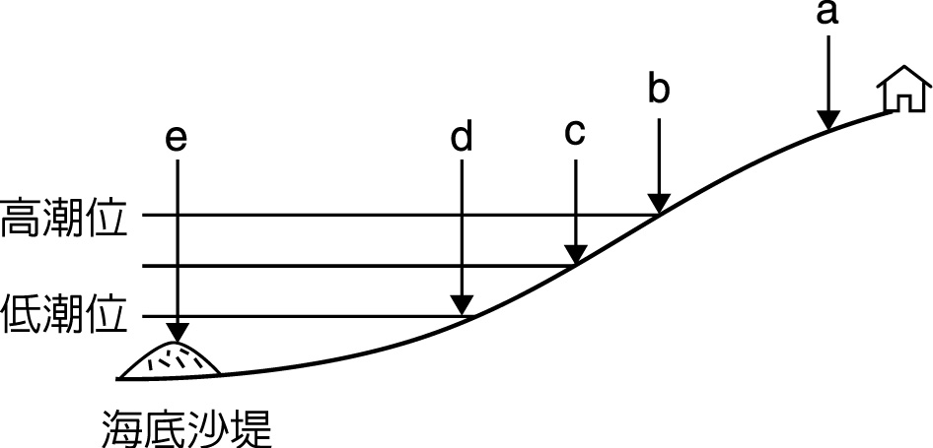
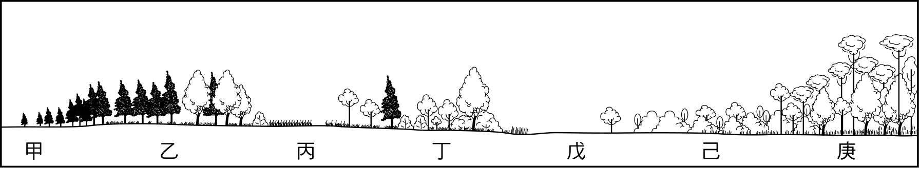

五、圖(九)為某一海岸剖面示意圖，其構成物質主要是細粒黏土和泥砂，海濱地區特別低平，潮間帶寬廣。請問：
28. 在「b」與「d」之間的海岸地形為何？ (A)潟湖區 (B)海階地 (C)潮埔帶 (D)沙洲地
29. 此海岸的海岸線大致沿著圖上的哪一點？ (A)a (B)b (C)c (D)d
30. 圖中海底沙堤若突出於海面，所形成的地形，下列何者吻合？ (A)沙崙 (B)鯤鯓 (C)內海
(D)海蝕柱

六、圖(十)為一發育成熟的土壤剖面圖，請問：
31. 哪一層土壤細緻緊密，有豐富的礦物質和腐質植？ (A)O層 (B)A層 (C)B層 (D)C層
32. 圖中「A層」的形成，和下列哪一種作用關係最密切？ (A)腐化作用 (B)淋溶作用 (C)增
添作用 (D)澱積作用

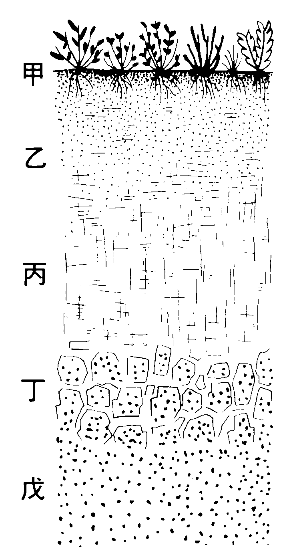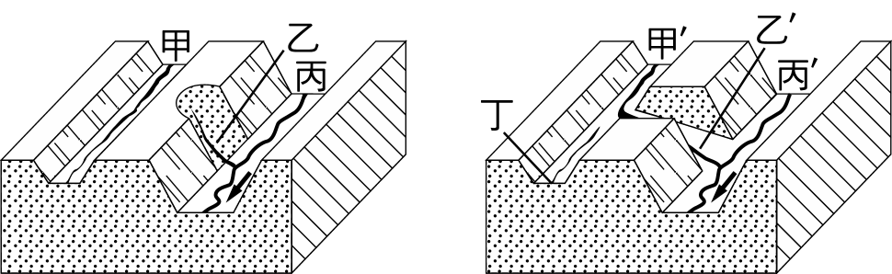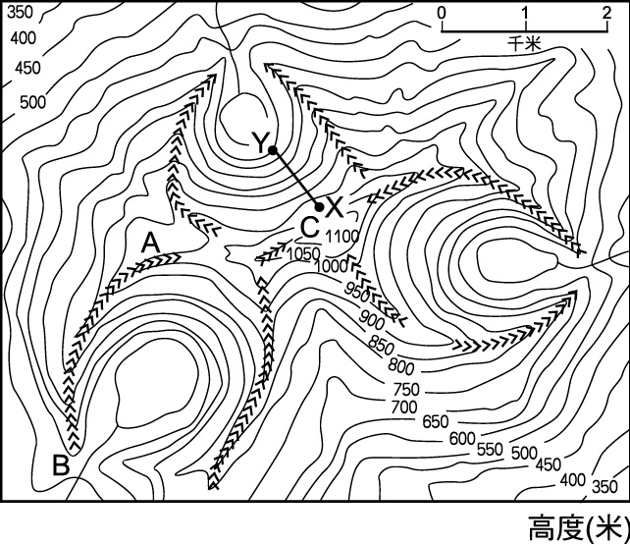

七、圖(十一)為河川某種現象的發生圖。請問：
33. 圖ㄅ中的乙河因河流的何項作用較強烈，而發生ㄅ至ㄆ的變化？ (A)下蝕 (B)側蝕 (C)
向源侵蝕 (D)溶蝕作用
34. 圖ㄆ中何者的堆積作用較明顯？ (A)甲 (B)乙 (C)丙 (D)丁
35. 圖(十一)中由ㄅ至ㄆ的變化，說明了何種事實？ (A)斷層作用造成搶水現象 (B)低位河搶
高位河的襲奪現象 (C)陸地下沉發生侵蝕輪迴 (D)地下伏流導致分水嶺切穿

八、圖(十二)為某種地形等高線圖，請問：
36. 圖中「甲」處代表何種地形？ (A)窯洞 (B)冰斗 (C)溶蝕洞穴 (D)火山噴出口
37. 如果「甲」處積水成湖，其應屬於下列哪一種類型的湖泊？ (A)冰蝕湖 (B)牛軛湖 (C)火
口湖 (D)斷層湖
甲.冰冠
乙
丙.針葉林

九、寒帶氣候隨緯度高低，大致可分成三種不同的景觀，如圖(十三)：
38. 圖中「乙」植被是何種類型？ (A)苔原 (B)莽原 (C)灌木林
(D)闊葉林
39. 圖中的「ㄆ」大致符合下列哪一個地理現象的分界線？
(A)一月均溫0℃等溫線 (B)一月均溫10℃等溫線 (C)七月均
溫0℃等溫線 (D)七月均溫10℃等溫線
40. 右側的氣候資料圖，最有可能出現於圖(十三)中何區？
(A)甲 (B)乙 (C)丙

參‧非選題 (每格2分)

一、 請根據圖(十四)，以代號寫出曲流的演變順序。 (1)
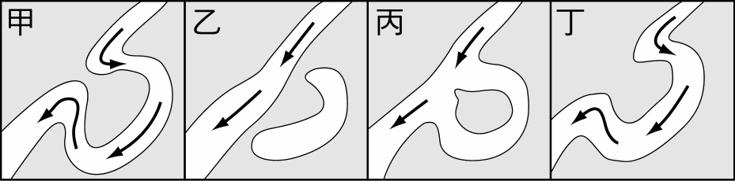 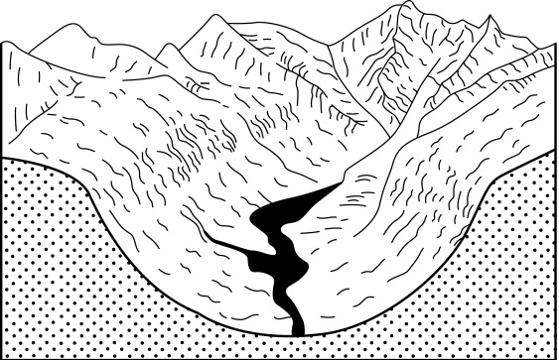 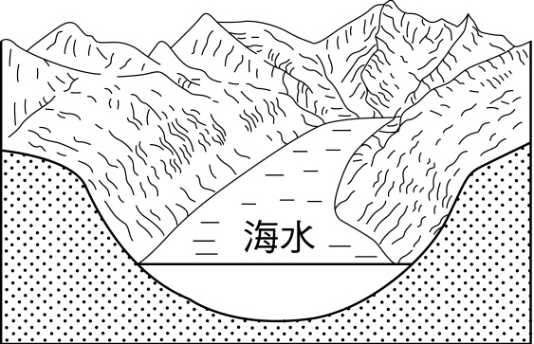
a b

二、挪威海岸地形演育如圖(十五)所示。試問：
1. 圖中階段b的海岸類型，吾稱之為何？ (2)
2. 圖中a至b階段的變化，主要的成因為何？ (3)

三、圖(十六)為水循環示意圖，試問X值為何？（單位：10³km³） (4)
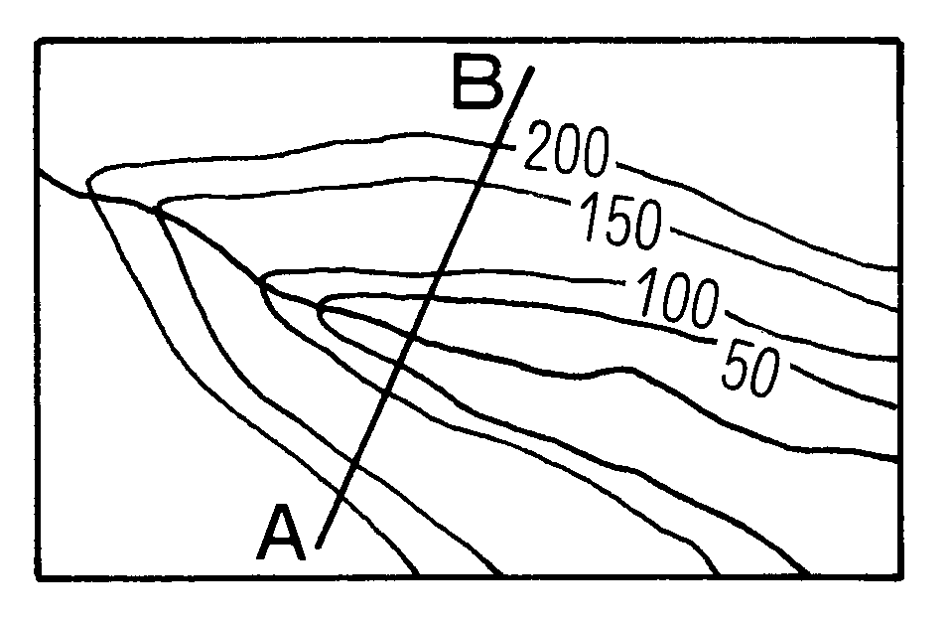
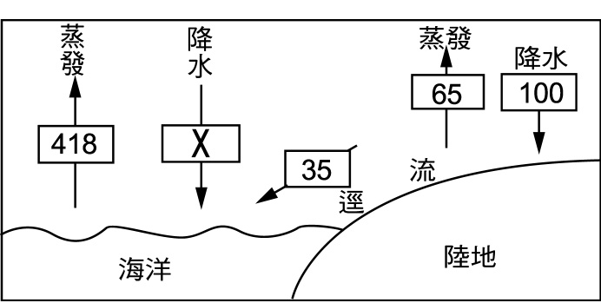

四、圖(十七)為某種地形等高線圖，請問該圖最有可能是下列五種地形 甲~戊 中的何者？ (5)
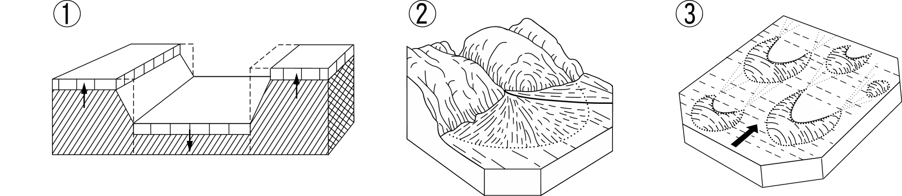

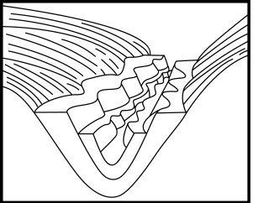
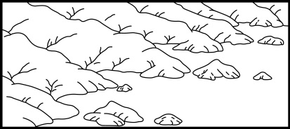

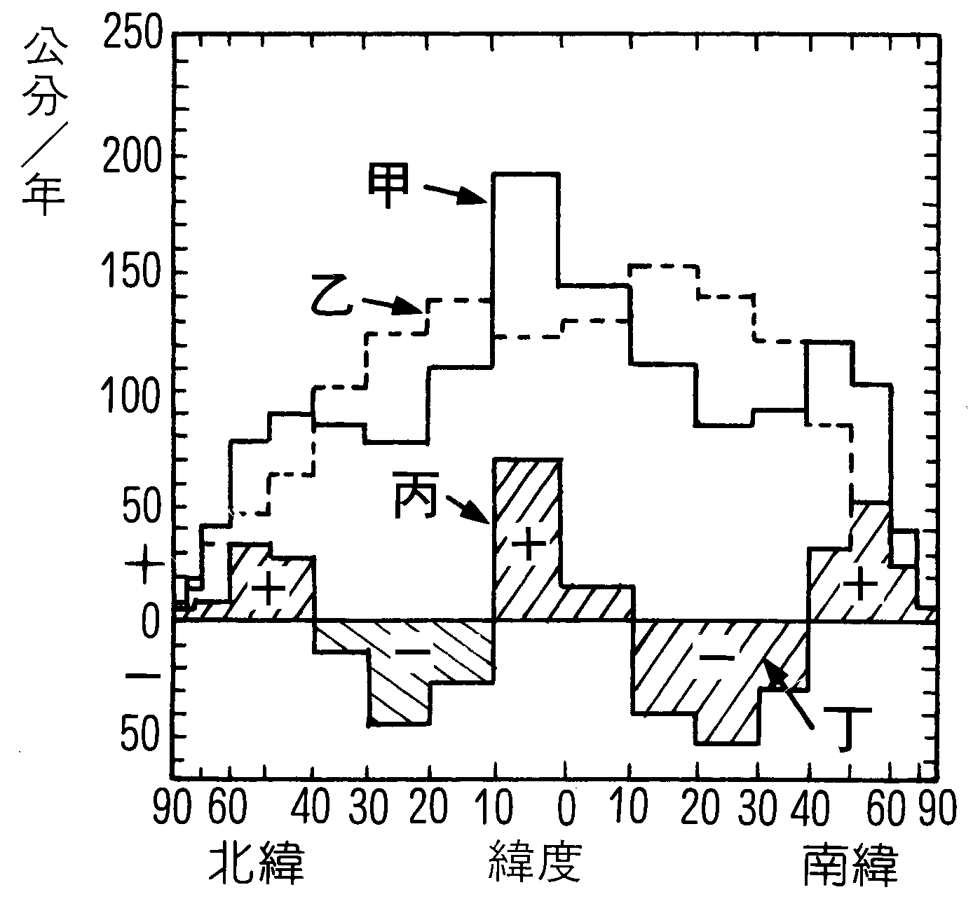
五、圖(十八)為全球各緯度的水平衡。請回答下列問題：
1. 圖中甲、乙、丙、丁何者代表「降水」？ (6)
2. 由圖判斷，全球「缺水」最嚴重之處，主要與下列哪一個行星
風系關係最密切？ (A)信風帶 (B)西風帶 (C)赤道無風帶 (D)馬
緯度無風帶 (7)
3. 從該圖可判斷下列何種事實？ (A)水平衡隨時間有所不同 (B)水
平衡隨高度有所變化 (C)水平衡隨空間有所差異 (D)水平衡隨人
類活動而有所修正 (8)

九十二學年度第一學期一年級地理科第二次期中考非選題答案卷

班級： 座號： 姓名：

六、賀伯颱風在中部山區降下大量雨水，使山上的土石和水混合後，如「石頭稀飯」般向下移動，此種現象是屬於外營力的哪一種作用？ (9)

七、在蒸發旺盛的乾燥地區，如修築水庫或引水灌溉，將會提高地下水位，此時最容易引起的土壤問題為何？ (10)

◎ 非選題作答處

1 | 2 | 3 | 4 | 5
6 | 7 | 8 | 9 | 10

(該份答案卷請整張繳回)

